8 octobre 2025

Un emballage de taille adaptée offre efficacité et durabilité pour le commerce en ligne

Un grand impact sans grands cartons : Henkel publie un livre blanc sur les emballages adaptés
Düsseldorf – Les défis du commerce en ligne ne cessent de croître : volumes d’expédition en hausse, augmentation des coûts des matériaux et de la logistique, ainsi qu’une pression croissante pour des solutions d’emballage plus durables. Avec son livre blanc intitulé «La solution idéale : automatisation de l’emballage dans le commerce électronique», Henkel propose un guide approfondi à destination des entreprises souhaitant optimiser leurs processus d’emballage.

Trop grand, trop petit, trop inefficace – les solutions d’emballage traditionnelles dans le commerce électronique présentent souvent des faiblesses majeures. Les produits sont fréquemment expédiés dans des cartons beaucoup trop grands, remplis de matériaux de calage inutiles. Ce suremballage entraîne non seulement des coûts supplémentaires en matériaux, mais aussi une utilisation inefficace des capacités de stockage et de transport. À l’inverse, un sous-emballage pose également problème : si un colis n’est pas suffisamment protégé, le risque de dommages augmente considérablement. Chaque article endommagé entraîne potentiellement un retour, avec des pertes financières à la clé, mais aussi un impact négatif sur la satisfaction des clients et l’image de marque.

Des solutions d’emballage de taille adaptée pour une chaîne logistique plus efficace
Les emballages de taille adaptée apportent une réponse concrète aux défis du e-commerce. En ajustant automatiquement les dimensions du colis au produit expédié, ils permettent de réduire considérablement le vide et l’utilisation de matériaux de calage superflus. Le règlement européen sur les emballages et les déchets d’emballages (Packaging & Packaging Waste Regulation - PPWR) établit d’ailleurs des exigences précises concernant la taille des emballages dans le commerce en ligne, afin de limiter les déchets, préserver les ressources et favoriser l’économie circulaire. À partir de 2030, les entreprises devront garantir que l’espace vide dans un colis ne dépasse pas 50 % de son volume. Au-delà de la réduction des coûts des matériaux, du transport et des émissions de CO₂, les emballages de taille adaptée améliorent aussi l‘efficacité opérationnelle : l’automatisation du processus d‘emballage permet de traiter de grands volumes de commandes plus rapidement et de manière fiable. Enfin, la satisfaction des consommateurs s’en trouve renforcée, car ils ont moins de matériaux inutiles à éliminer.

C’est l’adhésif qui fait la différence
Un élément clé pour la réussite des emballages de taille adaptée réside dans les technologies modernes d’adhésifs, garantissant une fermeture sécurisée, stable et écoresponsable des emballages. Contrairement aux rubans adhésifs traditionnels, les colles thermofusibles permettent une adhésion rapide et efficace, sans compromettre la recyclabilité des cartons.

Le potentiel d’un adhésif adapté se reflète dans l’exemple concret d’un commerçant en ligne britannique qui a optimisé son processus d’emballage de taille adaptée grâce aux colles thermofusibles de Henkel. L’utilisation d’un adhésif thermofusible plus efficace, fonctionnant à une température de traitement plus basse, a permis de réduire la consommation de colle de 52 % et la consommation d’énergie de 42 %.

Les personnes intéressées peuvent découvrir ces avantages et bien d’autres encore dans le livre blanc. Celui-ci détaille comment les entreprises peuvent optimiser leurs processus d’emballage, réduire leurs coûts et atteindre simultanément leurs objectifs de développement durable. Le livre blanc est téléchargeable dès maintenant en suivant directement ce lien.

À propos de Henkel
Grâce à ses marques, ses innovations et ses technologies, Henkel détient des positions mondiales fortes auprès des industriels comme des consommateurs. L’activité Adhesive Technologies est leader mondial des adhésifs, des produits d'étanchéité et des revêtements fonctionnels. Avec son activité Consumer Brands, Henkel détient des positions de leader sur de nombreux marchés et catégories dans le monde, en particulier pour les soins des cheveux et pour les lessives et produits d’entretien. Les trois premières marques internationales du Groupe sont Loctite, Persil (Le Chat en France) et Schwarzkopf. En 2024, Henkel a réalisé un chiffre d’affaires de plus de 21,6 milliards d’EUR et un bénéfice d’exploitation ajusté d’environ 3,1 milliards d’euros. Les actions préférentielles Henkel sont listées à l’indice boursier allemand DAX. Le développement durable fait partie intégrante de l’histoire de Henkel et le Groupe a dans ce domaine une stratégie claire avec des objectifs concrets. Fondé en 1876, Henkel s’appuie aujourd’hui sur une équipe empreinte de diversité, de près de 47 000 personnes à travers le monde – unies par une culture forte, des valeurs d’entreprise et une raison d’être partagées : « Pioneers at heart for the good of generations ». Pour en savoir plus, rendez-vous sur www.henkel.fr

Contact Daniela Tonn Svenja Meurer
Téléphone +49 211 797-9179 +49 2602 950 99-15
E-mail daniela.tonn@henkel.com svm@additiv.de

Henkel AG & Co. KGaA additiv • Eine Marke der additiv pr GmbH & Co. KG.

Henkel AG & Co. KGaA

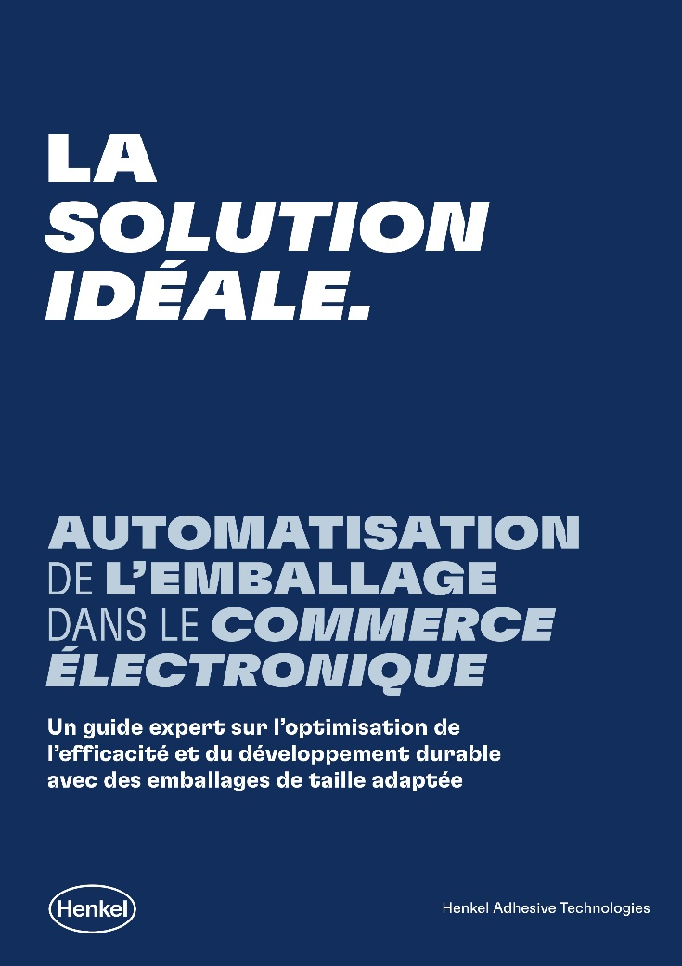
Avec ce livre blanc, Henkel propose aux entreprises souhaitant optimiser leurs processus d’emballage un guide d’orientation solide.

